附件3

宁波市国家大学科技园地图
（宁波镇海中官西路777号）
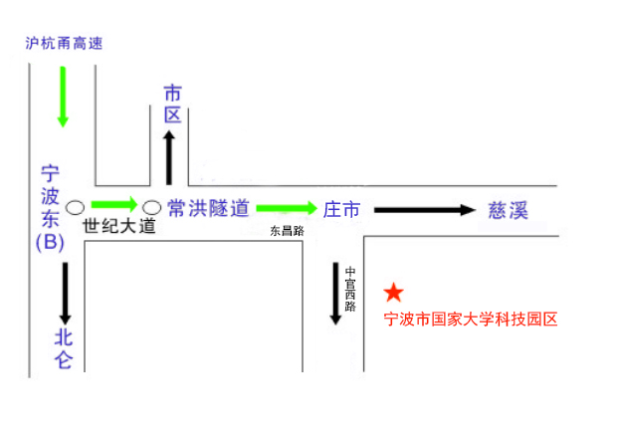
1.海曙、江北方向：
走人民路-环城北路（往东）-东昌路-中官西路（宁波慧谷）-抵达宁波市国家大学科技园。
2.江东方向：
走世纪大道直行-过常洪隧道-东昌路右拐至中官西路（宁波慧谷）-抵达宁波市国家大学科技园。
3.北仑象山：
走宁波绕城高速，往甬舟高速蛟川出口下-庄南公路-兆龙路-兴庄路-抵达宁波市国家大学科技园。
4.慈溪、余姚方向：
走宁波绕城高速-往甬舟高速蛟川出口下-庄南公路-兆龙路-兴庄路-抵达宁波市国家大学科技园。

